Resolución del Pleno del Instituto de Transparencia, Acceso a la Información Pública y Protección de Datos Personales del Estado de México y Municipios, con domicilio en Metepec, Estado de México, a dos de junio de dos mil veintiuno.

VISTO el expediente electrónico formado con motivo del recurso de revisión número 00810/INFOEM/AD/RR/2021, interpuesto por la C. XXXXXXXXXXXXXXXX, en lo sucesivo la Recurrente en contra de la respuesta del Poder Legislativo, en lo subsecuente el Sujeto Obligado, se procede a dictar la presente resolución.

A N T E C E D E N T E S D E L A S U N T O

PRIMERO. Del Acceso a Datos Personales.
Con fecha diecinueve de febrero de dos mil veintiuno, la Recurrente presentó, a través del Sistema de Acceso, Rectificación, Cancelación y Oposición de Datos Personales del Estado de México (SARCOEM), ante el Sujeto Obligado, solicitud de acceso a los datos personales, registrada bajo el número de expediente 00004/PLEGISLA/AD/2021, mediante la cual requirió le fuese entregado, vía SARCOEM, lo siguiente:

DATOS PERSONALES A LOS QUE DESEA TENER EL ACCESO:
“Copia de los comprobantes de pago de cada quincena del periodo: Febrero del 2002 a Febrero del 2007.”

MODALIDAD DE ACCESO: Información en medio electrónico facilitado por el titular.

Anexando los archivos electrónicos denominados “II INE REPRESENTANTE XXXXXX XXXXX.pdf”, “II INE TITULAR XXXXXXXXXXX.pdf” y “MOVIMIENTO ALTA 2002.pdf”; mismos que contienen los siguientes documentos:

- “II INE REPRESENTANTE XXXXXXXXXXX.pdf”: Identificación oficial expedida a favor de la C. XXXXXXXXXXXXXXXX, emitida por el Instituto Nacional Electoral.
- “II INE TITULAR XXXXXXXXXXXXX.pdf”: Identificación oficial expedida a favor del C. XXXXXXXXXXXXXXXXXX, emitida por el Instituto Nacional Electoral.
- “MOVIMIENTO ALTA 2002.pdf”: Aviso de movimiento para la afiliación del Servidor Público, XXXXXXXXXXXXXXXXXXXXX, al Instituto de Seguridad Social del Estado de México y Municipios.

SEGUNDO. De la solicitud de aclaración por parte del Sujeto Obligado.
De las constancias que obran en el expediente electrónico del SARCOEM se advierte que el Sujeto Obligado, en fecha veintidós de febrero de dos mil veintiuno, requirió a la particular, mediante el documento denominado “ACLARACIÓN -04 AD.pdf”; en el que medularmente, indica lo siguiente: :-------------------------------------------------------------------------------------------------------------------------------------------------------------------------------------------------------------------------------------------------------------------------------------------------------------------------------------------------------------------------------------------------------------------------------------
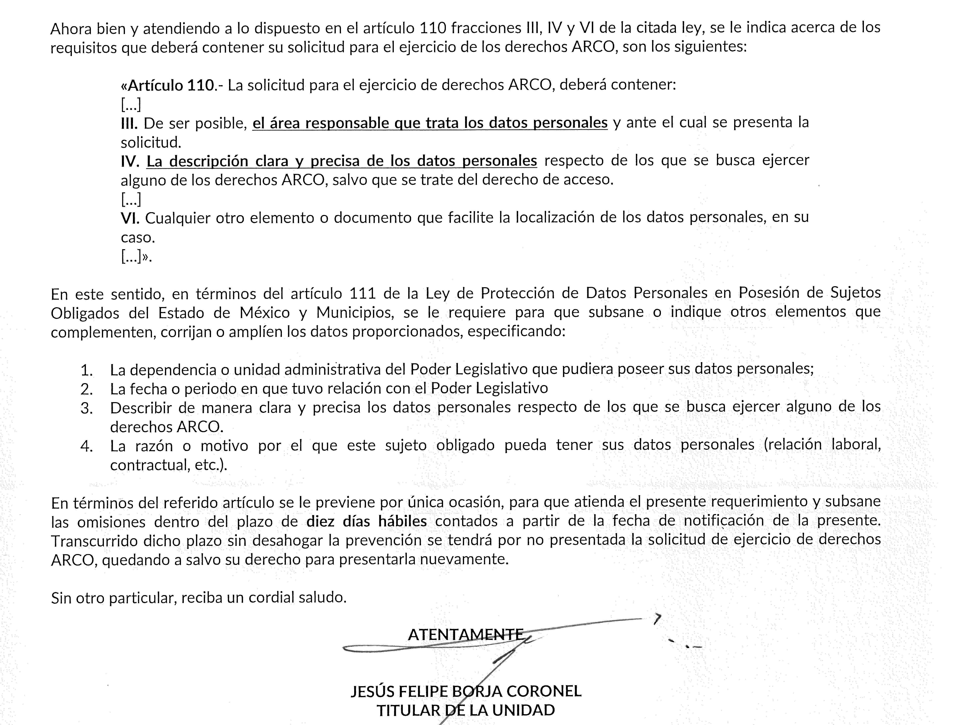

TERCERO.- Respuesta al requerimiento de aclaración por parte de la solicitante.
Asimismo, en el expediente electrónico del SARCOEM, la solicitante en fecha veintitrés de febrero del año en curso, remitió los archivos electrónicos denominados “Complemento a la solicitud 00004 PLEGISLA AD 2021 .pdf”, “Acta de XXXXXXXXXXXXX XXXXXXXXXXXXX.pdf” y “Credencial ISSEMYM.pdf”; los cuales, constan en lo siguiente:
- “Complemento a la solicitud 00004 PLEGISLA AD 2021 .pdf”: Escrito de fecha 23 de febrero de 2021, mediante el cual, describe los datos personales a los que pretende acceder, indicando la Clave ISSEMYM y el RFC, del C. XXXXXXXX XXXXXXXXX XXXXXX.
- “Acta de Defuncion XXXXXXXXXXXXXXXXXXXXXXX.pdf”: Acta de Defunción del C. XXXXXXXXXXXXXXXXXXXXXX, expedida por el C. Oficial 03 del Registro Civil del Estado de México.
- “Credencial ISSEMYM.pdf”: Identificación expedida a favor del C. XXXXX XXXXXXXXX XXXXXX, emitida por el Instituto de Seguridad Social del Estado de México y Municipios.

CUARTO.- De la respuesta a la solicitud de información.
En fecha uno de marzo de dos mil veintiuno, el Sujeto Obligado, a través del archivo electrónico denominado “04 AD Improcedencia.pdf”, emitió la siguiente respuesta:

“Con fundamento en los artículos 90 fracciones II y III, 106, 117, fracción I y demás relativos y aplicables de la Ley de Protección de Datos Personales en Posesión de Sujetos Obligados del Estado de México y Municipios (en adelante LPDPPSOEMyM), se hace de su conocimiento la improcedencia de la solicitud de ejercicio de derechos ARCO.

Lo anterior toda vez que dentro de su aclaración manifiesta: «En atención a la contestación de la solicitud para el ejercicio de Acceso, Rectificación, Cancelación y Oposición (ARCO), presentado a través del SARCOEM con número de folio 00003/PLEGISLA/AD/2021.

Me permito agregar a la solicitud la siguiente información: I. III. Área responsable, ante la cual presento mi solicitud. OSFEM, AREA DE ADMINISTRACION y/o DEPARTAMENTO DE RECURSOS HUMANOS II. IV. Descripción de datos personales solicitados. Copia de los comprobantes de pago de cada quincena del periodo laboral de: Febrero del 2002 a Febrero del 2007 del ex-servidor público XXXXXXXXXXXXXXX con Clave ISSEMYM. XXXXXXX III. VI. Elemento y/o documento que facilite la localización de los datos personales. • R.F.C. XXXXXXXXXXX IV. V. La descripción del derecho ARCO que se pretende ejercer, o bien, lo que solicita el titular. Derecho al Acceso de Datos Personales.

Asimismo, agrego como archivo adjunto una copia de la credencial de ISSEMYM y una copia del acta del acta de defunción del titular. En términos del artículo 110 de la Ley de Protección de Datos Personales en Posición de Sujetos Obligados del Estado de México y Municipios atendiendo a las fracciones I, II, III, IV, V y VI queda subsanada la información previa de mi solicitud dentro del plazo de tiempo establecido, le agradezco su atención y le envió un cordial saludo. Sin más por el momento habiendo le agradezco su atención y le envió un cordial saludo. Sin más por el momento habiendo subsanado las omisiones previas de mi solicitud dentro del plazo de tiempo establecido, le agradezco su atención y le envió un cordial saludo [sic]». Visto lo anterior, se colige que lo que se pretende con la solicitud es tener acceso a datos personales de una tercera persona fallecida; en este sentido, el artículo 106, párrafos tercero, cuarto y quinto, de la Ley de Protección de Datos Personales en Posesión de Sujetos Obligados del Estado de México y Municipios, a la letra señala:

«Artículo 106. […] Para el ejercicio de los derechos ARCO solicitados será necesario acreditar la identidad de titular y en su caso la identidad y personalidad con la que actúe el representante. Tratándose de datos personales concernientes a personas fallecidas o de quienes haya sido declarada judicialmente su presunción de muerte, la persona que acredite tener un interés jurídico de conformidad con las leyes aplicables, podrá ejercer los derechos que le confiere el presente capítulo, siempre que el titular de los derechos hubiere expresado fehacientemente su voluntad en tal sentido, o que exista un mandato judicial para dicho efecto. El titular podrá autorizar dentro de una cláusula del testamento a las personas que podrán ejercer sus derechos ARCO al momento del fallecimiento» (énfasis añadido).

Por su parte, el artículo 117 de la Ley de la materia señala: «Improcedencia de los derechos ARCO Artículo 117. Las únicas causas en las que el ejercicio de los derechos ARCO no será procedente son: I. Cuando el titular o su representante no estén debidamente acreditados para ello. II. Cuando los datos personales no se encuentren en posesión del responsable. III. Cuando exista un impedimento legal. IV. Cuando se lesionen los derechos de un tercero. V. Cuando se obstaculicen actuaciones judiciales o administrativas. VI. Cuando exista una resolución de autoridad competente que restrinja el acceso a los datos personales o no permita la rectificación, cancelación u oposición de los mismos. VII. Cuando la cancelación u oposición haya sido previamente realizada. VIII. Cuando el responsable no sea competente. IX. Cuando sean necesarios para proteger intereses jurídicamente tutelados del titular. X. Cuando sean necesarios para dar cumplimiento a obligaciones legalmente adquiridas por el titular. La improcedencia a que se refiere este artículo podrá ser parcial si una parte de los datos solicitados no encuadra en alguna de las causales antes citadas, en cuyo caso los responsables efectuarán parcialmente el acceso, rectificación, cancelación y oposición requerida por el titular.

En cualquiera de los supuestos mencionados en este artículo, el administrador analizará el caso y emitirá una respuesta fundada y motivada, la cual deberá notificarse al solicitante a través de la Unidad de Transparencia en el plazo de hasta veinte días al que se refiere el artículo 108 de la presente Ley.

En las respuestas a las solicitudes de derechos ARCO, las Unidades de Transparencia deberán informar al solicitante del derecho y plazo que tienen para promover el recurso de revisión».

Para el caso concreto, en la solicitud no se adjunta documento alguno que, en términos de Ley, sea idóneo para acreditar la representación para solicitar el acceso a los datos personales de persona fallecida, por lo tanto no cuenta con legitimación para ejercer los derechos ARCO, actualizándose la causal de improcedencia señalada en el artículo 117, fracción I de la Ley de Protección de Datos Personales en Posesión de Sujetos Obligados del Estado de México y Municipios.

Por último, se hace de su conocimiento que se deja a salvo su derecho de interponer recurso de revisión en contra de la presente respuesta, mismo que podrá ejercerse en un plazo de quince días hábiles posteriores a su notificación. Lo anterior en términos del artículo 177 y 178 de la Ley de Transparencia y Acceso a la Información Pública del Estado de México y Municipios, en relación con el diverso 127 de la Ley de Protección de Datos Personales en Posesión de Sujetos Obligados del Estado de México y Municipios.” [Sic]

QUINTO. Del Recurso de Revisión.
El día tres de marzo de dos mil veintiuno, la Recurrente interpuso el recurso de revisión al que se le asignó el número de expediente con número de folio 00810/INFOEM/AD/RR/2021, señalando como acto y como razones o motivos de inconformidad los siguientes:

- Acto Impugnado
“La respuesta brindada por parte del sujeto obligado.” (sic)

- Razones o motivos de inconformidad
“Por medio de la presente comparto mi acta de nacimiento, ya que anteriormente olvide anexarla; acreditando mi interés jurídico para tener acceso a los documentos solicitados de mi difunto padre.” (sic)

- Adjuntando a dicho recurso, el archivo electrónico denominado “Acta de nacimento xxxxxxxxxxxxx.pdf”, el cual, consta del Acta de Nacimiento a favor de la C. xxxxxxx xxxxxxxxxxxxxxx, firmada por el Director General del Registro Civil del Estado de México.

SEXTO. Del turno del recurso de revisión.
En fecha tres de marzo de dos mil veintiuno, el recurso de que se trata se registró en el SARCOEM y fue turnado a la Comisionada Zulema Martínez Sánchez, a efecto de que decretara su admisión o desechamiento, ello en términos de los artículos 11 y 127, de la Ley de Protección de Datos Personales en Posesión de Sujetos Obligados del Estado de México y Municipios, en relación con el diverso 185, fracción I, de la Ley de Transparencia y Acceso a la Información Pública del Estado de México y Municipios, de aplicación supletoria a la citada Ley de Protección de Datos Personales por disposición de su artículo 11.

SÉPTIMO. De la Admisión del recurso de revisión.
En fecha nueve de marzo de dos mil veintiuno, atento a lo dispuesto en los artículos 11, 127 y 131, de la Ley de Protección de Datos Personales en Posesión de Sujetos Obligados del Estado de México y Municipios, y el artículo 185, fracción II, de la Ley de Transparencia y Acceso a la Información Pública del Estado de México y Municipios de aplicación supletoria, se admitió el presente recurso de revisión a través del acuerdo de admisión respectivo.

Asimismo, derivado del acuerdo de admisión de exhortación a la conciliación, tanto el Sujeto Obligado como la Recurrente, accedieron al procedimiento de conciliación dentro del plazo establecido mediante, robustece lo anterior, la siguiente imagen ilustrativa:

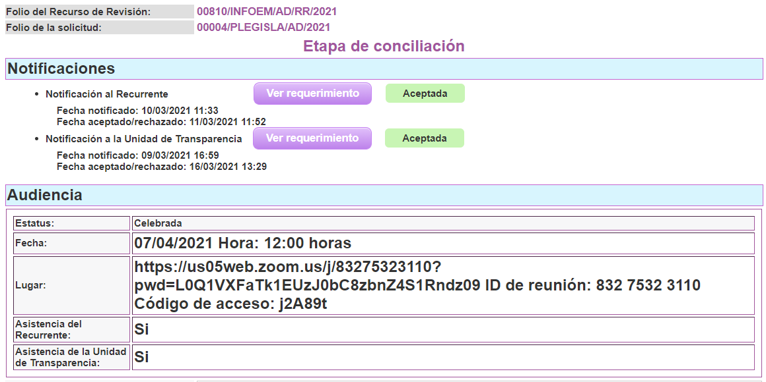
Posteriormente, la Comisionada Ponente emitió el Acuerdo para señalar día, hora y lugar para la audiencia de la celebración de conciliación, en el cual se estableció la audiencia de conciliación el día ocho de abril de dos mil veintiuno a las 12:00 horas, misma que se desarrolló a través de la plataforma de servicio de videotelefonía denominada Zoom.

En este sentido, en la fecha y hora fijadas se celebró la conciliación respectiva, sirven de sustento las siguientes imágenes ilustrativas:

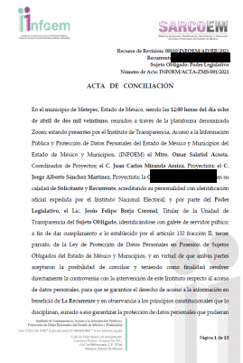 | 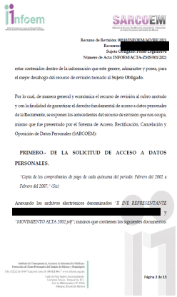
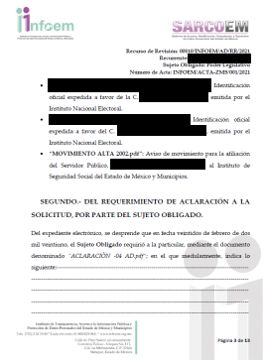 | 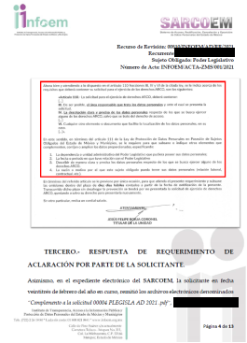
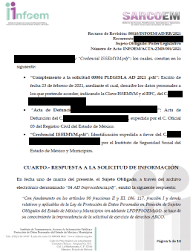 | 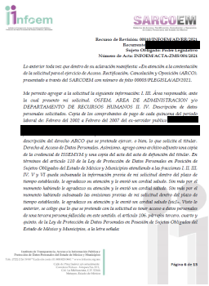
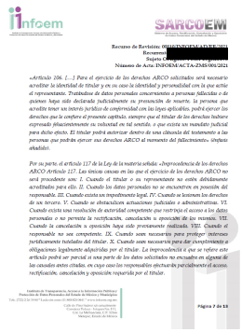 | 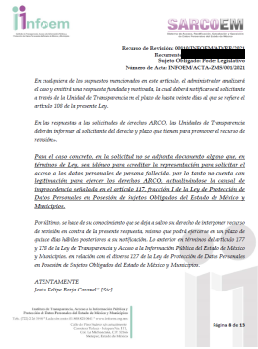
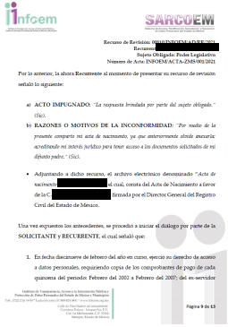 | 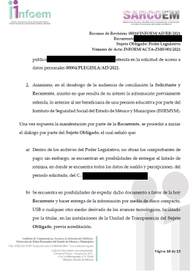
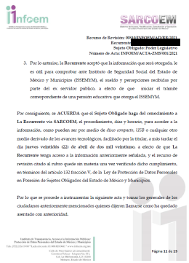 | 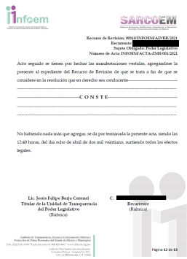
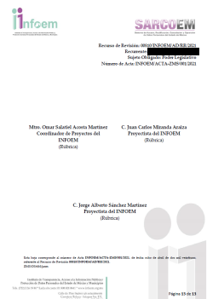

OCTAVO. De la etapa de instrucción.
Una vez abierta la etapa de Manifestaciones y transcurrido el término legal referido, de las constancias que obran en el SARCOEM, se advierte que el Sujeto Obligado, en fecha veintiocho de abril y dieciocho de mayo del año en curso, presentó su informe justificado a través de los archivos electrónicos denominados “Entrega de datos personales.pdf” y “ENTREGA DE INFORMACIÓN.pdf”, por lo que con atención al artículo 185, fracción III, de la Ley de Transparencia local, de aplicación supletoria a la ya citada Ley de Protección de Datos Personales en Posesión de Sujetos Obligados por disposición de su artículo 11; de conformidad con la siguiente imagen:

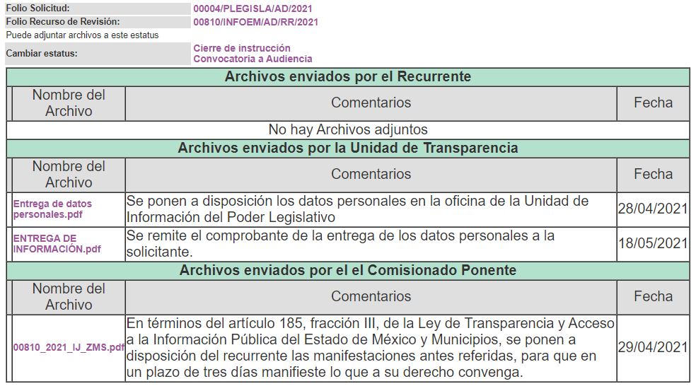

NOVENO. Del cierre de instrucción.
Por lo anterior, en fecha veinticuatro de mayo de dos mil veintiuno, mediante acuerdo de la Comisionada Zulema Martínez Sánchez, una vez transcurrido el plazo otorgado a las partes para que manifestaran lo que a su derecho conviniera, ofrecieran pruebas que estimaran convenientes y rindieran alegatos, se decretó el cierre de instrucción, en términos del artículo 185, Fracción VI, de la Ley de Transparencia y Acceso a la Información Pública del Estado de México y Municipios.

Cabe señalar que en fecha doce de mayo del año en curso, se amplió el término para resolver el recurso de revisión en términos del artículo 133, de la Ley de Protección de Datos Personales en Posesión de Sujetos Obligados del Estado de México y Municipios, por un plazo de veinte días hábiles.

C O N S I D E R A N D O

PRIMERO. De la Competencia.
Este Instituto de Transparencia, Acceso a la Información Pública y Protección de Datos Personales del Estado de México y Municipios, es competente para conocer y resolver el presente recurso de revisión de conformidad con los artículos 6, apartado A, fracciones II, III y IV y 16, primer párrafo de la Constitución Política de los Estados Unidos Mexicanos; 5, párrafos vigésimo segundo, vigésimo tercero y vigésimo cuarto, fracciones IV y V, de la Constitución Política del Estado Libre y Soberano de México; concatenado con los artículos 1, 81, 82 fracciones I y III, 119, 127, 128 y 129, de la Ley de Protección de Datos Personales en Posesión de Sujetos Obligados del Estado de México y Municipios; 1, 2, fracción II, 13, 29, 36, fracciones I y II, 176, 178, 179, 181, párrafo tercero, 185 y 194, de la Ley de Transparencia y Acceso a la Información Pública del Estado de México y Municipios de aplicación supletoria de la citada Ley de Protección de Datos en términos de su artículo 11; 9, fracciones I y XXIV, 11 y 14, fracción I del Reglamento Interior del Instituto de Transparencia, Acceso a la Información Pública y Protección de Datos Personales del Estado de México y Municipios.

Aunado a lo anterior, este Órgano Garante estima pertinente realizar un pronunciamiento ya que consientes de la situación que se vive en la actualidad a fin de otorgarle a los ciudadanos herramientas ágiles y accesibles para el ejercicio de los derechos humanos que se tutelan, se considera que a pesar de las condiciones a las que nos enfrentamos, se cuentan con las herramientas técnicas y tecnológicas necesarias que eviten mermar el ejercicio de los derechos correspondientes, sin que ello implique el poner en riesgo el diverso derecho a la salud de todos los partícipes en los procesos que conllevan.

SEGUNDO. Sobre los alcances del recurso de revisión.
El recurso de revisión fue interpuesto dentro del plazo de quince días hábiles, contados a partir del día hábil siguiente a la fecha de notificación de la respuesta, tal y como lo prevé el artículo 128, de la Ley de Protección de Datos Personales en Posesión de Sujetos Obligados del Estado de México y Municipios, que establece:

“Artículo 128. El titular, por sí mismo o a través de su representante, podrán interponer un recurso de revisión ante el Instituto o la Unidad de Transparencia del responsable que haya conocido de la solicitud para el ejercicio de los derechos ARCO, dentro de un plazo que no podrá exceder de quince días contados a partir del siguiente a la fecha de la notificación de la respuesta.

Transcurrido el plazo previsto para dar respuesta a una solicitud para el ejercicio de los derechos ARCO sin que se haya emitido ésta, el titular o en su caso, su representante podrán interponer el recurso de revisión dentro de los quince días siguientes al que haya vencido el plazo para dar respuesta.”
(Énfasis añadido)

En esa tesitura, atendiendo a que El Sujeto Obligado notificó la respuesta a la solicitud de acceso a datos personales el día uno de marzo de dos mil veintiuno, el plazo de quince días hábiles previsto en el artículo 128, de la Ley de Protección de Datos Personales en Posesión de Sujetos Obligados del Estado de México y Municipios; en ese tenor, si el recurso de revisión que nos ocupa, se interpuso dos días después de la respuesta emitida por parte del Sujeto Obligado, éste se encuentra dentro de los márgenes temporales previstos en el artículo antes mencionado.

TERCERO. Del estudio de las causales de improcedencia y sobreseimiento.
En una aproximación inicial, vale la pena mencionar que el ejercicio de los derechos ARCO se encuentra regulado por el artículo 6 apartado A, y 16, segundo párrafo, de la Constitución de los Estados Unidos Mexicanos, el cual establece que:

“…Toda persona tiene derecho a la protección de sus datos personales, al acceso, rectificación y cancelación de los mismos, así como a manifestar su oposición, en los términos que fije la ley, la cual establecerá los supuestos de excepción a los principios que rijan el tratamiento de datos, por razones de seguridad nacional, disposiciones de orden público, seguridad y salud públicas o para proteger los derechos de terceros.” [Sic]

En este sentido, dichas prerrogativas se encuentran invariablemente ligadas a los principios de licitud, finalidad, lealtad, consentimiento, calidad, proporcionalidad, información y responsabilidad.

En relación a las causales de improcedencia, el artículo 138, de la Ley de Protección de Datos Personales en Posesión de Sujetos Obligados del Estado de México y Municipios, contempla las siguientes causales:

“Artículo 138. El recurso de revisión podrá ser desechado por improcedente cuando:

I. Sea extemporáneo por haber transcurrido el plazo establecido en el artículo 128 de la presente Ley.
II. El titular o su representante no acrediten debidamente su identidad y personalidad de este último.
III. El Instituto haya resuelto anteriormente en definitiva sobre la materia del mismo.
IV. No se actualice alguna de las causales del recurso de revisión previstas en el artículo 129 de la presente Ley.
V. Se esté tramitando ante los tribunales competentes algún recurso o medio de defensa interpuesto por el recurrente, o en su caso, por el tercero interesado, en contra del acto recurrido ante el Instituto.
VI. El recurrente modifique o amplíe su petición en el recurso de revisión, únicamente respecto de los nuevos contenidos.
VII. El recurrente no acredite interés jurídico.

El desechamiento no implica la preclusión del derecho del titular para interponer ante el Instituto un nuevo recurso de revisión.”[Sic]
Con base en lo establecido en el precepto de referencia, resulta oportuno señalar que a la fecha que se resuelve no se actualiza ninguna de las causales de improcedencia; ya que, El Recurrente presentó su recurso dentro del término de quince días otorgado por la Ley; no se tiene conocimiento de que el Instituto o, en su caso, los Organismos garantes hayan resuelto en definitiva sobre la materia del mismo; no se tiene conocimiento de que se esté tramitando ante los tribunales competentes algún recurso o medio de defensa interpuesto por El Recurrente, o en su caso, por el tercero interesado, en contra del acto recurrido ante el Instituto o los Organismos garantes, el particular no amplió su solicitud a través de su medio de impugnación.

Por otra parte, especial mención requiere el contexto para ejercer los derechos ARCO tratándose de personas fallecidas, supuesto normativo estipulado en el artículo 106 párrafos cuarto, quinto y sexto de la Ley de Protección de Datos Personales en Posesión de Sujetos Obligados del Estado de México y Municipios, normatividad invocada que a la literalidad dispone:

“Legitimación para Ejercer los Derechos ARCO
Artículo 106.
(…)
Tratándose de datos personales concernientes a personas fallecidas o de quienes haya sido declarada judicialmente su presunción de muerte, la persona que acredite tener un interés jurídico de conformidad con las leyes aplicables, podrá ejercer los derechos que le confiere el presente capítulo, siempre que el titular de los derechos hubiere expresado fehacientemente su voluntad en tal sentido, o que exista un mandato judicial para dicho efecto.

El titular podrá autorizar dentro de una cláusula del testamento a las personas que podrán ejercer sus derechos ARCO al momento del fallecimiento.

El ejercicio de los derechos ARCO por persona distinta a su titular o a su representante, será posible, excepcionalmente, en aquellos supuestos previstos por disposición legal, o en su caso, por mandato judicial (…)” [Sic]

Disposiciones que, en principio, resultan de aplicación estricta para la tramitación del procedimiento que forma parte de las garantías primarias del derecho a la protección de datos personales, como lo es la atención de solicitudes de derechos ARCO, concepto que en términos de lo dispuesto por el artículo 4, fracción XIII, de la Ley de Protección de Datos Personales en Posesión de Sujetos Obligados del Estado de México y Municipios es relativo a los derechos de acceso, rectificación, cancelación y oposición al tratamiento de datos personales.

Ordenamiento al cual se encuentran sujetos los titulares de las unidades de transparencia de los Sujetos Obligados, en ejercicio de la atribución prevista por el artículo 90, fracción II, de la Ley de Protección de Datos Personales en Posesión de Sujetos Obligados del Estado de México y Municipios, y en cumplimiento del deber de confidencialidad, establecido en el diverso artículo 40, de la Ley en mención, que implica que la información no se pondrá a disposición, ni se revelará a individuos, entidades o procesos no autorizados, y que en el caso particular requiere de manera inexorable que el acceso de datos concernientes a personas fallecidas se lleve a cabo, únicamente a favor de quien cuente con un interés jurídico, para lo cual la Ley reconoce expresamente ese interés jurídico sobre quienes el titular de los derechos hubiere expresado fehacientemente su voluntad en tal sentido, incluyendo la cláusula testamentaria o que exista un mandato judicial para dicho efecto.

En consecuencia, el ejercicio de derechos ARCO respecto de personas fallecidas a través de las Unidades de Transparencia, únicamente podrá llevarse a cabo por quienes cuenten con interés jurídico, por lo cual conviene señalar lo estipulado por el Poder Judicial de la Federación a través de las Tesis y Jurisprudencias con números de registro 181719, 170500 de la Novena y Décima Épocas, sustentadas por el Segundo Tribunal Colegiado en Materia Civil del Segundo Circuito, y por la Primera y Segunda Salas de la Suprema Corte de Justicia de la Nación, se han pronunciado en cuanto al intereses jurídico en los términos siguientes:

“INTERÉS JURÍDICO, CONCEPTO DE.
Tratándose del juicio de garantías, el interés jurídico como noción fundamental lo constituye la existencia o actualización de un derecho subjetivo jurídicamente tutelado que puede afectarse, ya sea por la violación de ese derecho, o bien, por el desconocimiento del mismo por virtud de un acto de autoridad, de ahí que sólo el titular de algún derecho legítimamente protegible pueda acudir ante el órgano jurisdiccional de amparo en demanda de que cese esa situación cuando se transgreda, por la actuación de cierta autoridad, determinada garantía.

INTERÉS JURÍDICO EN EL AMPARO. ELEMENTOS CONSTITUTIVOS.
El artículo 4o. de la Ley de Amparo contempla, para la procedencia del juicio de garantías, que el acto reclamado cause un perjuicio a la persona física o moral que se estime afectada, lo que ocurre cuando ese acto lesiona sus intereses jurídicos, en su persona o en su patrimonio, y que de manera concomitante es lo que provoca la génesis de la acción constitucional. Así, como la tutela del derecho sólo comprende a bienes jurídicos reales y objetivos, las afectaciones deben igualmente ser susceptibles de apreciarse en forma objetiva para que puedan constituir un perjuicio, teniendo en cuenta que el interés jurídico debe acreditarse en forma fehaciente y no inferirse con base en presunciones; de modo que la naturaleza intrínseca de ese acto o ley reclamados es la que determina el perjuicio o afectación en la esfera normativa del particular, sin que pueda hablarse entonces de agravio cuando los daños o perjuicios que una persona puede sufrir, no afecten real y efectivamente sus bienes jurídicamente amparados” [Sic]

Precisado lo anterior, se advierte que El Recurrente al realizar su solicitud de acceso a datos personales, exhibió ante el Sujeto Obligado documentos que pudieran permitieran reconocerle el interés jurídico y legitimo para ejercer los derechos ARCO a nombre y representación, como la identificación oficial y el acta de defunción, más no así acreditando que el titular de los derechos hubiere expresado fehacientemente su voluntad en tal sentido, o que exista un mandato judicial para dicho efecto.

Empero lo anterior, la Ley en la materia nos establece en su artículo 122, que para la interposición de un recurso de revisión de datos personales concernientes a personas fallecidas, podrá realizarla la persona que acredite tener un interés jurídico o legítimo.

En ese orden de ideas, al presentar la citada acta de matrimonio y acta de defunción cumple con el requisito señalado con anterioridad ya que acredita el interés legítimo, para lo cual sirve de sustento los criterios relevantes que ha emitido nuestro máximo Tribunal Constitucional en cuanto al interés legítimo, a través de las Jurisprudencias y Tesis Aisladas con números de registro 185376, 185377, 2005078 y 2003608 cuyos textos y sentidos literales respectivos, son los siguientes:
“INTERÉS LEGÍTIMO, NOCIÓN DE, PARA LA PROCEDENCIA DEL JUICIO ANTE EL TRIBUNAL DE LO CONTENCIOSO ADMINISTRATIVO DEL DISTRITO FEDERAL.
De acuerdo con los artículos 34 y 72, fracción V, de la Ley del Tribunal de lo Contencioso Administrativo del Distrito Federal, para la procedencia del juicio administrativo basta con que el acto de autoridad impugnado afecte la esfera jurídica del actor, para que le asista un interés legítimo para demandar la nulidad de ese acto, resultando intrascendente, para este propósito, que sea, o no, titular del respectivo derecho subjetivo, pues el interés que debe justificar el accionante no es el relativo a acreditar su pretensión, sino el que le asiste para iniciar la acción. En efecto, tales preceptos aluden a la procedencia o improcedencia del juicio administrativo, a los presupuestos de admisibilidad de la acción ante el Tribunal de lo Contencioso Administrativo; así, lo que se plantea en dichos preceptos es una cuestión de legitimación para ejercer la acción, mas no el deber del actor de acreditar el derecho que alegue que le asiste, pues esto último es una cuestión que atañe al fondo del asunto. De esta forma resulta procedente el juicio que intenten los particulares no sólo contra actos de la autoridad administrativa que afecten sus derechos subjetivos (interés jurídico), sino también y de manera más amplia, frente a violaciones que no lesionen propiamente intereses jurídicos, ya que basta una lesión objetiva a la esfera jurídica de la persona física o moral derivada de su peculiar situación que tienen en el orden jurídico, de donde se sigue que los preceptos de la ley analizada, al requerir un interés legítimo como presupuesto de admisibilidad de la acción correspondiente, también comprende por mayoría de razón al referido interés jurídico, al resultar aquél de mayores alcances que éste.

INTERÉS LEGÍTIMO E INTERÉS JURÍDICO. AMBOS TÉRMINOS TIENEN DIFERENTE CONNOTACIÓN EN EL JUICIO CONTENCIOSO ADMINISTRATIVO.
De los diversos procesos de reformas y adiciones a la abrogada Ley del Tribunal de lo Contencioso Administrativo del Distrito Federal, y del que dio lugar a la Ley en vigor, se desprende que el legislador ordinario en todo momento tuvo presente las diferencias existentes entre el interés jurídico y el legítimo, lo cual se evidencia aún más en las discusiones correspondientes a los procesos legislativos de mil novecientos ochenta y seis, y mil novecientos noventa y cinco. De hecho, uno de los principales objetivos pretendidos con este último, fue precisamente permitir el acceso a la justicia administrativa a aquellos particulares afectados en su esfera jurídica por actos administrativos (interés legítimo), no obstante carecieran de la titularidad del derecho subjetivo respectivo (interés jurídico), con la finalidad clara de ampliar el número de gobernados que pudieran accesar al procedimiento en defensa de sus intereses. Así, el interés jurídico tiene una connotación diversa a la del legítimo, pues mientras el primero requiere que se acredite la afectación a un derecho subjetivo, el segundo supone únicamente la existencia de un interés cualificado respecto de la legalidad de los actos impugnados, interés que proviene de la afectación a la esfera jurídica del individuo, ya sea directa o derivada de su situación particular respecto del orden jurídico.

INTERÉS LEGÍTIMO EN EL AMPARO. SU ORIGEN Y CARACTERÍSTICAS. El interés legítimo tiene su origen en las llamadas normas de acción, las cuales regulan lo relativo a la organización, contenido y procedimientos que han de regir la actividad administrativa, y constituyen una serie de obligaciones a cargo de la administración pública, sin establecer derechos subjetivos, pues al versar sobre la legalidad de actos administrativos o de gobierno, se emiten con el fin de garantizar intereses generales y no particulares. En ese contexto, por el actuar de la administración, un determinado sujeto de derecho puede llegar a tener una ventaja en relación con los demás, o bien, sufrir un daño; en este caso, los particulares únicamente se aprovechan de la necesidad de que se observen las normas dictadas en interés colectivo, por lo que a través y como consecuencia de esa observancia resultan ocasionalmente protegidos sus intereses. Así, el interés legítimo tutela al gobernado cuyo sustento no se encuentra en un derecho subjetivo otorgado por la normativa, sino en un interés cualificado que de hecho pueda tener respecto de la legalidad de determinados actos de autoridad. Por tanto, el quejoso debe acreditar que se encuentra en esa especial situación que afecta su esfera jurídica con el acatamiento de las llamadas normas de acción, a fin de demostrar su legitimación para instar la acción de amparo.

INTERÉS JURÍDICO E INTERÉS LEGÍTIMO PARA EFECTOS DE LA PROCEDENCIA DEL JUICIO DE AMPARO CONFORME AL ARTÍCULO 107, FRACCIÓN I, DE LA CONSTITUCIÓN FEDERAL, VIGENTE A PARTIR DEL 4 DE OCTUBRE DE 2011. SUS DIFERENCIAS.
Conforme al artículo 107, fracciones I y II, de la Constitución Política de los Estados Unidos Mexicanos, vigente a partir del 4 de octubre de 2011, el juicio de amparo podrá promoverse por la parte que resienta el agravio causado por el acto reclamado (interés jurídico) o, en su caso, por aquella que tenga un interés cualificado respecto de la constitucionalidad de los actos reclamados (interés legítimo), el cual proviene de la afectación a su esfera jurídica, ya sea directa o derivada de su situación particular respecto del orden jurídico, para que la sentencia que se dicte sólo la proteja a ella, en cumplimiento del principio conocido como de relatividad o particularidad de las sentencias. …”

Precisado lo anterior, se advierte que La Recurrente acredita su interés legítimo al acceso a datos personales al dar cumplimiento a las formalidades previstas por la Ley de Protección de Datos Personales en Posesión de Sujetos Obligados del Estado de México y Municipios.

Una vez sentado lo anterior, resulta oportuno traer a colación los artículos 82, fracción XXVIII y 131, de la Ley de Protección de Datos Personales en Posesión de Sujetos Obligados del Estado de México y Municipios, normatividad invocada cuyo contenido literal es el siguiente:

“Atribuciones del Instituto
Artículo 82. El Instituto, además de las atribuciones encomendadas por la Ley de Transparencia y normatividad aplicable, tendrá las atribuciones siguientes:
(…)
XXVIII. Procurar la conciliación entre las autoridades y los titulares de los datos personales en cualquier momento del procedimiento del Recurso de Revisión y en su caso, verificar el cumplimiento del acuerdo respectivo.

De la conciliación
Artículo 131. Una vez admitido el recurso de revisión, el Instituto podrá buscar una conciliación entre el titular y el responsable. De llegar a un acuerdo, éste se hará constar por escrito y tendrá efectos vinculantes. El recurso de revisión quedará sin materia y el Instituto deberá verificar el cumplimiento del acuerdo respectivo.” [Sic]

Derivado de lo anterior, en referencia al procedimiento de conciliación, se precisan las siguientes consideraciones:

- La Recurrente se identifica con credencial oficial, acreditando su personalidad.
- Al remitir su identificación oficial y el acta de defunción, se acredita el interés jurídico del particular.
- Dentro de los archivos del Sujeto Obligado, no obran los comprobantes de pago; sin embargo, se encuentran en posibilidades de entregar el listado de nómina, en donde se encuentra todos los datos de sueldo y percepciones, del periodo solicitado, de la persona referida en la solicitud 00004/PLEGISLA/AD/2021, a favor de la hoy Recurrente y hacer entrega de la información por medio de disco compacto, USB o cualquier otro medio derivado de los avances tecnológicos, facilitado por la titular, en las instalaciones de la Unidad de Transparencia del Sujeto Obligado, previa acreditación.

Por consiguiente, al levantar el acta de conciliación respectiva se llegó al siguiente acuerdo:
“…Por consiguiente, se ACUERDA que el Sujeto Obligado haga del conocimiento a La Recurrente vía SARCOEM, el procedimiento, días y horario, para acceder a la información, como pueden ser por medio de disco compacto, USB o cualquier otro medio derivado de los avances tecnológicos, facilitado por la titular, a más tardar el día jueves veintidós (22) de abril de dos mil veintiuno, a efecto de que La Recurrente tenga acceso a la información anteriormente señalada, y el recurso de revisión citado al rubro quede sin materia una vez verificado dicho cumplimiento, en términos del artículo 132 fracción V, de la Ley de Protección de Datos Personales en Posesión de Sujetos Obligados del Estado de México y Municipios…”

En este orden de ideas, El Sujeto Obligado hizo entrega en tiempo y forma de la siguiente información como se muestra a continuación:
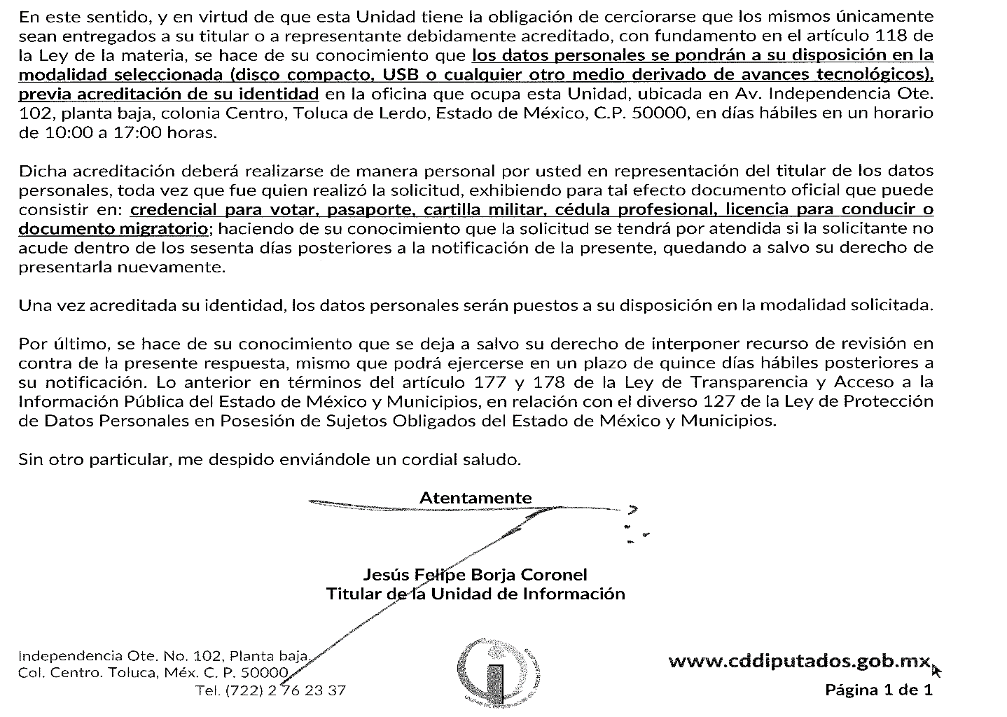
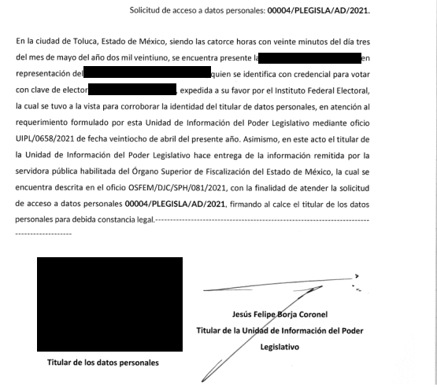

De lo anterior, se hace constar que la parte Recurrente recibió la inormacion requerida, en fecha tres de mayo de dos mil veintiuno.

Una vez sentado lo anterior, al haber llegado a un acuerdo en la audiencia de conciliación y toda vez que la particular tuvo acceso a la información requerida, el recurso de revisión queda sin materia de conformidad con lo establecido por el artículo 132, de la Ley de Protección de Datos Personales en Posesión de Sujetos Obligados del Estado de México y Municipios, normatividad que a la letra dispone:

“Procedimiento de conciliación
Artículo 132. Admitido el recurso de revisión y sin perjuicio de lo dispuesto por la Ley General, el Instituto promoverá la conciliación entre las partes, de conformidad con el procedimiento siguiente:
(…)
V. De llegar a un acuerdo, éste se hará constar por escrito y tendrá efectos vinculantes.
El recurso de revisión quedará sin materia y el Instituto, deberán verificar el cumplimiento del acuerdo respectivo.
VI. El cumplimiento del acuerdo dará por concluido la sustanciación del recurso de revisión, en caso contrario, el Instituto reanudará el procedimiento.
El plazo al que se refiere el artículo siguiente de la presente Ley será suspendido durante el periodo de cumplimiento del acuerdo de conciliación.” [Sic]

En consecuencia, se determina SOBRESEER por quedarse sin materia el presente recurso de revisión en virtud de que al haber llegado a un acuerdo las partes y al entregarse la información, esto, de conformidad con lo señalado en el artículo 139, fracción V, de la Ley de Protección de Datos Personales en Posesión de Sujetos Obligados del Estado de México y Municipios, mismo que se transcribe a continuación en la parte aplicable:

“Causales de Sobreseimiento
Artículo 139. El recurso de revisión sólo podrá ser sobreseído cuando:
(…)
V. Quede sin materia el recurso de revisión.” [Sic]

Así, con fundamento en lo prescrito en los artículos 5 párrafos vigésimo segundo, vigésimo tercero y vigésimo cuarto fracciones IV y V, de la Constitución Política del Estado Libre y Soberano de México; 2 fracción II, 29, 36 fracciones I y II, 176, 178, 179, 181, 185 fracción I, 186 y 188 de la Ley de Transparencia y Acceso a la Información Pública del Estado de México y Municipios de aplicación supletoria, 1, 81, 82 fracciones I y III, 119, 127, 128, 129, 133 y 137, de la Ley de Protección de Datos Personales en Posesión de Sujetos Obligados del Estado de México y Municipios, este Órgano Garante emite los siguientes:

R E S O L U T I V O S

PRIMERO. Se SOBRESEE el recurso de revisión número 00810/INFOEM/AD/RR/2021, por quedarse sin materia en términos del Considerando TERCERO de la presente resolución.

SEGUNDO. REMÍTASE a través del Sistema de Acceso, Rectificación, Cancelación y Oposición de Datos Personales del Estado de México (SARCOEM), la presente resolución al Titular de la Unidad de Transparencia del Sujeto Obligado.

TERCERO. NOTIFÍQUESE a la Recurrente la presente resolución, y hágasele del conocimiento que de conformidad con lo establecido en el artículo 142, de la Ley de Protección de Datos Personales en Posesión de Sujetos Obligados del Estado de México y Municipios, podrá impugnarla vía Juicio de Amparo en los términos de las leyes aplicables.

ASÍ LO RESUELVE, POR UNANIMIDAD DE VOTOS EL PLENO DEL INSTITUTO DE TRANSPARENCIA, ACCESO A LA INFORMACIÓN PÚBLICA Y PROTECCIÓN DE DATOS PERSONALES DEL ESTADO DE MÉXICO Y MUNICIPIOS, CONFORMADO POR LOS COMISIONADOS ZULEMA MARTÍNEZ SÁNCHEZ, EVA ABAID YAPUR, JOSÉ GUADALUPE LUNA HERNÁNDEZ, JAVIER MARTÍNEZ CRUZ Y LUIS GUSTAVO PARRA NORIEGA, EN LA DÉCIMA NOVENA SESIÓN ORDINARIA CELEBRADA EL DOS DE JUNIO DE DOS MIL VEINTIUNO, ANTE EL SECRETARIO TÉCNICO DEL PLENO, ALEXIS TAPIA RAMÍREZ.--------------------------------------------------------------------------------------------------------------------------------------------------------------------------------------------------------------------------------------------------------------------------------------------------------------------------------------------------------------------------------------------------------------------------------------------------------------------------------------------------------------------------------------------------------------------------------------------------------------------------------------------------------- ---------------------------------------------------------------------------------------------------------------------------------------------------------------------------------------------------------------------------------------------------------------------------------------------------------------------------------------------------------------------------------------------------------------------------------------------------------------------------------------------------------------------------------------------------------------------------------------------------------------------------------------------------------------------------------------------------------------------------------------------------------------------------------------------------------------------------------------------------

Página 1428, Tomo XIX, abril de 2004; página 225, Tomo XXVII, enero de 2008; página 690, Libro 33, agosto de 2016, Tomo II; y página 1854, Libro XXIV, septiembre de 2013, Tomo 3, del Semanario Judicial de la Federación y su Gaceta, respectivamente.

